Tema di riferimento:
L'informatica nella didattica delle discipline: aspetti verticali della produzione di strumenti didattici in tecnologia digitale, relativi a diversi ambiti di contenuto

Progetto di ricerca-azione LLMM:
Lego, Logo, Micromondi e Microrobotica,
una sperimentazione per la scuola di base orientata all’utilizzo in chiave costruttivista
delle tecnologie digitali

Linda Giannini - Giovanni Marcianò
Simonetta Siega - Maria Carolina Tarantino

calip@mbox.panservice.it - margi@bmm.it
simo.si@aliceposta.it - marycarol@libero.it

Sommario
Tra il 1998 e il 2002 si sono susseguite molte sparse esperienze attorno all’impiego - nella scuola primaria - delle tecnologie digitali. I soggetti che han dato vita a questa proposta di ricerca azione - attivata in Piemonte, Lazio e Calabria - hanno messo in campo quanto di positivo era nato in quegli anni, sebbene limitato a contesti locali. Coinvolgendo sei scuole in tre regioni, molto diverse per “cultura didattica”, si è proposto un approccio centrato sulla riflessione pedagogica e metodologico-didattica, da cui far discendere le operatività in classe imperniate sulla tecnologia digitale in chiave costruttivista.

1. Introduzione
La proposta di ricerca azione LLMM (Lego, Logo, Micromondi e Microrobotica) parte dalla seguente considerazione: molte difficoltà nell’introduzione delle tecnologie digitali nella pratica didattica derivano dalla distorta esperienza pregressa nelle scuole primarie, in cui i computer sono stati introdotti “copiando” modelli organizzativi e didattici della scuola superiore, sorvolando sul fatto che le modalità dell’apprendere e le potenzialità cognitive degli alunni sono radicalmente differenti.
Alcune esperienze nazionali sono però andate in modo diverso: un approccio più specifico all’impiego delle TIC nella fascia d’età 5-10 anni, ispirato da contributi e stimoli di altre nazioni ma arricchito dalla cultura didattica italiana, ha dimostrato, sebbene in modo minore rispetto alla massa della scuola italiana, che le tecnologie didattiche possono essere un valido ausilio all’apprendimento attivo.
Queste esperienze hanno dimostrato che un approccio costruzionista alla proposta di uso didattico del computer agli alunni certamente produce apprendimenti molto significativi. È solo una prima indicazione di come le potenzialità di pacchetti software come MicroMondi 2 (Logo Computer System Inc. - Canada / Garamond - Roma) o di kit come il LEGO Mindstorm sono ancora da far esprimere tutte.
Per favorire questa espressione delle potenzialità insite nei prodotti prima citati è stata prima proposta, e dopo ampia discussione in rete1 avviata - in tempi brevissimi - una prima fase (sperimentazione) limitata a solo sei scuole 2 di diversi ambiti nazionali, in cui son stati coinvolti insegnanti che già in parte conoscono e hanno usato i prodotti sopra indicati assieme ad altri colleghi che li hanno conosciuti ex-novo. Il fine di questa fase di sperimentazione è quello di testare i modelli teorici (ma derivati da esperienze passate strettamente fondate su precisi postulati pedagogici) nella pratica quotidiana della scuola, ricavandone - nell’interazione e nel supporto formativo offerto - materiali divulgabili in una seconda fase: quella della divulgazione.
Lo sviluppo dei materiali formativi, la promozione della sperimentazione e quindi il monitoraggio del progress ed infine degli esiti è in corso a cura degli autori. Il fine di tale impegno è produrre una versione finale dei materiali formativi documentati - in cartaceo ed in rete - per la divulgazione della ricaduta verificata del modello costruzionista sia sull’apprendimento dei fondamenti dell’Informatica, sia sui riflessi più trasversali dell’esperienza nell’apprendimento e sull’autostima dell’alunno nelle proprie capacità cognitive ed operative.
Il materiale di stimolo, il dibattito che sta accompagnando l’esperienza nei momenti formativi in presenza e a distanza, i resoconti degli insegnanti che partecipano, gli elaborati degli alunni diverranno gli strumenti da pubblicare in cartaceo ed in rete da proporre a chi vorrà partecipare alla fase di divulgazione attuando nel proprio contesto proposte didattiche ispirate a questo progetto.

- Lo stato della scuola primaria di fronte alla Riforma in avvio
Ci troviamo proprio nell’anno in cui calano sulla scuola primaria (dell’infanzia ed elementare) le novità introdotte dalla Riforma, in particolare dall’introduzione dell’”Informatica” tra le discipline (meglio “ambiti disciplinari”) che nella scuola, sin dalla prima classe elementare, saranno attivate.
La “Sperimentazione” della Riforma (D.M. 100/02), che ha coinvolto 250 scuole nell’a.s. 2002/03, ha dato esiti controversi. I tempi ristretti e le proposte di piccolo respiro hanno in buona parte fatto cadere sia le ipotesi formative per gli insegnanti, che molte intenzioni di attivare esperienze significative. Ciò non vuol dire che la scuola abbia rifiutato gli stimoli ricevuti, ma che certamente ci vuole maggiore chiarezza e completezza nella proposta formativa e nella sua attuazione.
Da evidenziare comunque che - sulla piattaforma formativa appositamente realizzata da INDIRE per queste 250 scuole - la teoria del micromondi di S. Papert appare tra le proposte per l’Informatica, e il pacchetto italiano “MicroMondi 2” è stato offerto dalla casa editrice Garamond (che distribuisce in Italia il software della LCSI) a tutte le scuole coinvolte nel D.M. 100.
Con il D.M. 61 del 23 luglio 2003 la “sperimentazione ministeriale” è stata chiusa e si è dato avvio, con l’a.s. 2003/04, alla proposta dell’informatica in I e II elementare in tutte le scuole italiane.
Ci preme pero’ sottolineare che la nostra esperienza non si pone come specchio di riforme, ma come ricerca-azione e conseguente riflessione su di essa, che pone l’accento sulla co-costruzione ed il costruttivismo, sulla metodologia più che sulla fotografia finale di un determinato percorso. Tale approccio oggi risulta maggiormente rinforzato da un contesto che non più in modo spontaneo introduce l’uso di tecnologie digitali nella scuola.
In un momento in cui le tecnologie digitali debbono essere presenti nel curricolo elementare diviene ancora più urgente e importante capire “come” possa essere fatto in modo efficace verso lo sviluppo cognitivo degli alunni.

- Lo stato della cultura d’uso delle Tecnologie Digitali nella scuola primaria
Diversi studi e ricerche dimostrano come nella scuola primaria italiana l’impiego delle tecnologie in classe è arrivata con un certo ritardo rispetto agli altri ordini di scuola, con una conseguente distonia tra il contesto specifico di apprendimento che la scuola elementare rappresenta e le metodologie didattiche d’impiego mutuate invece da contesti della scuola secondaria in cui - ovviamente - gli alunni hanno ben altri modalità e potenzialità di apprendimento.
Si è assistito in più occasioni all’attuazione nella scuola primaria di “usi didattici” delle tecnologie digitali mutuati dalla scuola secondaria intervenendo solo sul fattore “quantitativo”, mentre esperienze internazionali3 suggeriscono una didattica “qualitativamente” diversa, tutta sviluppata appositamente per l’apprendimento nella scuola elementare.

Sebbene questo fenomeno abbia investito meno la scuola dell’infanzia, per l’effettiva improponibilità dei modelli della scuola secondaria centrati sulla padronanza linguistica - temiamo che non manchi molto che anche questo contesto precedente l’apprendimento del leggere e dello scrivere venga in qualche modo coinvolto.
Eppure progetti nazionali come Multilab hanno dimostrato che la multimedialità si colloca bene nel curricolo della scuola dell’infanzia in tempi e spazi di apprendimento che coinvolgono tutti i campi di esperienza in maniera integrata. Proprio perché non ci sono prevalenze disciplinari, in quanto tutte le esperienze interagiscono e concorrono allo sviluppo integrale della personalità del bambino e della bambina.
I linguaggi multimediali sono il mondo naturale dei bambini (come anche degli adulti) e debbono far parte del corredo culturale scolastico in modo integrato con gli altri linguaggi tradizionali (oralità e scrittura), senza spaccature, come se fossero una disciplina da insegnare a ore. Occorre solo seguire in maniera naturale percorsi che richiedono l’uso appropriato di ogni forma espressiva e quindi anche il linguaggio multimediale!
I limiti delle esperienze mutuate dalla scuola secondaria - prima tra tutti la realizzazione di ipertesti - sono sempre più evidenti al personale scolastico della scuola elementare, che di fronte alla proposta della Riforma di svolgere ore di “Informatica” sin dalla prima elementare porta i propri dubbi e le proprie considerazioni sul fatto che l’”Informatica” della Riforma non possa quindi essere la stessa cosa che in questi anni si è fatta sulla scia delle proposte ricevute - spesso - da formatori della scuola secondaria, che molto semplicemente hanno “scalato” semplificando le proposte didattiche da loro attuate nelle scuole medie e superiori.
Una risposta semplicistica a questa presa di coscienza sta portando molti a interpretare l’Informatica in prima elementare come passiva fruizione di CD multimediali, spostando quindi il rapporto alunno-computer dalla funzione attiva e creativa a quella di fruizione passiva.
Tra i due estremi prima esposti, questa proposta - che nasce dalle esperienze sul campo sia a livello internazionale, ma anche italiane - intende invece collocare nella fascia d’età 5-10 anni un progress di attività didatticamente significative in cui l’alunno svolge - coerentemente alle sue potenzialità cognitive - attività finalizzate all’apprendimento attivo in campo linguistico, logico-matematico e informatico attraverso la manipolazione e la programmazione di micromondi e di microrobot.

- Le potenzialità ancora inespresse di LCSI MicroMondi e di Lego MindStorm
Si deve per forza mettere l’accento sull’importanza della formazione nell’orientare l’innovazione nella scuola. Si citava prima come proprio la scuola primaria sia stata “colonizzata” - in tema di tecnologie e didattica - dalla scuola secondaria.
Ciò è avvenuto perché la stragrande massa dei formatori a cui è stato affidato il compito di preparare gli insegnanti di scuola dell’infanzia ed elementare erano docenti di scuola secondaria; certamente molto preparati nel “controllo” dello strumento, forse un po’ meno nel “controllo” dei processi di apprendimento nell’età infantile.
Non potevano fare altro - questi formatori - che cercare di “semplificare”, di “ridurre” a dimensione di bambino quello che loro avevano esperito positivamente coi loro ragazzi. La peculiarità tutta italiana dei docenti di scuola media inferiore e superiore divenuti tali anche senza aver mai dato un esame di Psicologia dell’età evolutiva, o di Metodologia didattica, ha colpito anche in questo caso. Maestre e maestri con una forte preparazione sul piano pedagogico e didattico han fatto fatica a ritrovarsi in tante proposte di impiego delle tecnologie che venivano loro offerte.
Solo con questa considerazione posso spiegare il fatto che materiali con forti valenze d’impiego didattico, nel nostro caso il software MicroWorlds 2 della Logo Computer System Inc (LCSI) e il kit Mindstorm della LEGO, portati a scuola siano rimasti ai margini della didattica nei laboratori multimediali. L’ipermedialità - il canone di impiego significativo delle tecnologie prevalentemente divulgato - nulla aveva a che fare con la microrobotica, e solo in parte - molto in parte - con MicroMondi 2 (la versione italiana di MicroWorlds distribuita da Garamond - Roma). Da qui lo stato attuale di mancata espressione - nella scuola italiana - delle potenzialità didattiche che gli autori - Seymour Papert in primis - avevano voluto racchiudere in questi due prodotti.
Vediamo i due casi: il software MicroMondi, un’evoluzione del tradizionale LOGO verso la multimedialità e la programmazione ad oggetti, è stato alla fin fine interpretato dagli insegnanti come un editor di ipertesti. In effetti il pacchetto si presta anche a realizzare questa tipologia di oggetto digitale, ma che non sia nato per fare ipertesti è evidente dal fatto che tra gli oggetti programmabili resi disponibili mancano quelli tipici dell’ipertesto: i bottoni “avanti”, “indietro”, “salta al fondo” e “salta all’inizio”.
In questa riduttiva visione d’uso, MicroMondi certamente appariva deficitario rispetto ad altri pacchetti di authoring pensati apposta per l’impiego a scuola. L’aver completamente ignorato il fatto che dietro agli strumenti che MicroMondi offriva per la costruzione di oggetti multimediali e non, vi era il linguaggio LOGO aggiornato, con tutte le potenzialità di “manipolazione” informatica degli oggetti generati attraverso procedure in grado di svolgere anche le più complesse elaborazioni, ecco, questo ai docenti nessuno l’ha mostrato e loro difficilmente sono stati in grado di scoprirlo da soli.
Altro caso, ancora più emblematico, è quello di Mindstorm. Mentre comunque il software MicroMondi ha conosciuto una certa diffusione nella scuola, anche se poi sottoutilizzato didatticamente, Mindstorm ha anche fatto fatica ad arrivare materialmente sui banchi di scuola. Ma se ci si pensa un attimo, la cosa non è poi così strana ed è in parte connessa a quanto detto prima sul linguaggio LOGO.
Se gli insegnanti non hanno colto l’importanza - dal punto di vista formativo - dell’impiego di un linguaggio di programmazione nato apposta per i bambini - il LOGO - come potevano aderire ad una proposta - la microrobotica - che fonda la sua essenza proprio nella possibilità di programmazione dell’oggetto “robot”? Aggiungiamo i diversi costi di acquisto (il costo di 2 scatole di Mindstorm era vicino a quello di una licenza per 10 installazioni di MicroMondi) e la spiegazione è quasi completa.
Diciamo “quasi” perché vogliamo evidenziare due aspetti, meno rilevanti ma ugualmente significativi, in quanto alla base del progetto in corso.
Sono elementi evidenziati da chi Mindstorm l’ha acquisito e provato ad utilizzare con la propria classe. Il primo attiene al software di programmazione, che richiede un certo impegno da parte dell’insegnante stesso nel padroneggiarlo. Non scordiamoci che gli insegnanti della scuola primaria, forti nelle discipline umanistiche, sono invece storicamente deboli nell’area logico-matematica. Frutto del modello italiano di formazione dell’insegnante elementare.
L’altro punto debole sta invece nei bambini che, nel loro immaginario infantile, han fatto fatica a vedere nell’oggetto “robot” proposto da Mindstorm l’idea di “robot” loro passata dai media. Il fatto che i mattoncini LEGO fan parte della loro cultura ludica non ha risolto da solo l’approccio “affettivo” e motivato alla proposta Mindstorm: costruiamo il nostro robot e insegniamogli a “comportarsi”.

- Un progetto nazionale in due fasi: sperimentazione – diffusione
In una prima fase (settembre 2003 - gennaio 2004) l’obiettivo è stato quello di avviare presso un numero limitato e attentamente selezionato di realtà scolastiche un impiego significativo di MicroMondi e di Mindstorm. Si tratta di replicare, a conferma della bontà del modello didattico già validato, l’approccio costruzionista di Papert in un campione variegato di realtà e ambiti di apprendimento.
Il risultato atteso da questa prima fase è una raccolta di materiali ampia ed articolata che possa costituire una banca-dati per chiunque voglia da sé avviare un impiego didatticamente significativo delle tecnologie digitali nella fascia d’età 5-10 anni, dall’ultimo anno di scuola dell’infanzia al termine della scuola elementare.
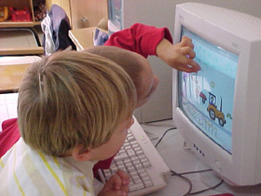 | 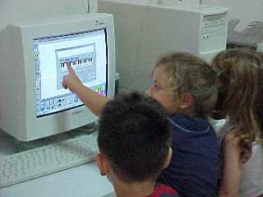
foto 1 bambine/i della scuola dell’infanzia alla scoperta di Micromondi
I materiali raccolti (diari di bordo, progetti, fotografie, video) e le testimonianze dirette degli insegnanti che stanno sperimentando verranno quindi divulgati da febbraio in poi.
Si ricorrerà a diverse forme di comunicazione - a stampa ed in rete, attraverso seminari (Didamatica, Medi@tando, TED …) e articoli sulle principali riviste didattiche - promuovendo una cultura d’uso dell’informatica a misura di bambino.

- Organizzazione della fase di sperimentazione
I tempi volutamente ristretti hanno portato ad una definizione molto dinamica dell’organizzazione che - definita per semplicità di “sperimentazione” - in realtà consiste nell’attuazione in modo distribuito e vasto di repliche di esperienze già documentate (per MicroMondi 2) ma svolte in modo isolato.
Più complesso - e questa è davvero un’attività sperimentale - il ruolo di Mindstorm. L’ipotesi da cui avviare questo ramo del progetto è che una proposta in grado di superare le difficoltà di inserimento a scuola della microrobotica possa essere realizzata connettendo l’ambiente Mindstorm a quello MicroMondi 2.
Ciò sarebbe realizzabile avviando lo sviluppo di un software in grado di interpretare il linguaggio LOGO di MicroMondi 2 verso l’RTX di Mindstorm. Sono reperibili in rete numerosi altri linguaggi utilizzabili per programmare l’RTX 4. Dato anche il tipo di processore impiegato, ben conosciuto e documentato tecnicamente, lo sviluppo di una shell dei comandi LOGO - limitata ovviamente alle primitive dell’oggetto “tartaruga” - non risulta proibitivo o eccessivamente complesso.
Con queste premesse le scuole coinvolte nelle prima fase sono state accompagnate a svolgere le seguenti attività:
- Introduzione all’uso di MicroMondi 2 nella scuola dell’infanzia e nelle classi elementari interessate questa proposta. L’organizzazione e la scelta delle scuole ha permesso di avviare gli approcci specifici per ogni livello:
  - Scuola dell’infanzia: manipolazione oggetti virtuali e costruzione interattiva di storie in forma collaborativa - uso/ideazione giochi centrati sulla motricità fine ecc.
  - Prima elementare: conoscenza dell’ambiente MicroMondi - disegno di micromondi e nascita di oggetti multimediali che lo popolano - primi semplici comandi alla tartaruga - uso/ideazione giochi centrati su semplici funzioni logiche (uguale - diverso; maggiore - minore ecc.)
  - Seconda elementare: realizzazione di micromondi narrativi, utilizzando tutte le risorse di authoring multimediale e i più semplici comandi LOGO nella programmazione degli oggetti (movimento e animazione tartarughe, attivazione/disattivazione oggetti multimediali ecc.)
  - Terza elementare: primo teorema della tartaruga, ovvero esplorazione della geometria piana attraverso l’uso di procedure LOGO finalizzate alla realizzazione di poligoni regolari. Disegno geometrico programmato col LOGO.
  - Quarta elementare: secondo teorema della tartaruga, ovvero esplorazione del mondo della casualità attraverso lo sviluppo di procedure LOGO in grado di generare figure naturali (sassi, colline, ragnatele …) riconoscibili ma mai uguali nella forma. Disegno “a mano libera” programmato col LOGO.
  - Quinta elementare: terzo teorema della tartaruga, ovvero esplorazione del mondo delle figure complesse generabili dal computer attraverso procedure iterative nidificate. Sviluppo di procedure in grado di generare forme frattali e simil-frattali
- Introduzione alla microrobotica tramite l’uso di LEGO Mindstorm, in modo graduato e raccordato alle competenze sviluppate nella programmazione di micromondi
  - Terza elementare: progettazione e realizzazione di un robot in grado di tracciare su grandi fogli figure geometriche in risposta a stimoli specifici
  - Quarta elementare: progettazione di un robot capace di orientarsi in un ambiente casuale per raggiungere una meta prefissata
  - Quinta elementare: progettazione di due robot capaci di interagire cooperando o competendo tra loro

La sperimentazione sta coinvolgendo sei scuole in tre regioni: Piemonte (Baveno e Omegna - VB), Lazio (Latina e Roma), Calabria (Catanzaro e Cosenza). La figura dei docenti referenti di ciascuna delle sei scuole coinvolte e coordinate dal prof. Giovanni Marcianò rappresenta una risorse umana e professionale di raccordo tra le varie classi che partecipano alla sperimentazione.
In ogni regione è presente una scuola con un certo retroterra d’esperienza maturata nello specifico didattico (presenza di classi “esperte”) e una scuola senza esperienza specifica (presenza di classi “in avvio”) e nel mese di ottobre 2003 si sono svolti incontri di avvio del progetto, con la consegna del materiale necessario e un primo confronto sulle linee guida di proposta didattica da progettare nelle classi dalle insegnanti coinvolte.
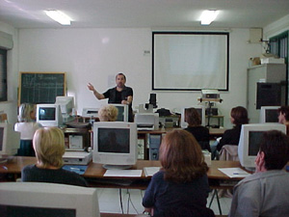
foto 2 documentazione di momenti di incontro-confronto
per l’avvio della sperimentazione
Gli autori hanno poi di persona provveduto ad assistere le colleghe in presenza, mentre una community EUN 5 appositamente allestita ha permesso la condivisione e il confronto in rete, oltre lo scambio delle documentazioni e degli elaborati.
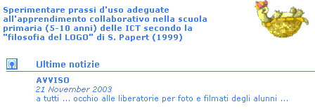

Significativo è stato il confronto, a questo proposito, sulla documentazione e sulla sicurezza ed i minori. Il tutto si e’ svolto nella EUN Community WebSite.

Utili sono stati a questo proposito i riferimenti a:
- http://www.istruzione.it/innovazione/tecnologie/consapevole.shtml
- http://www.piemonte.istruzione.it/tic/internet_sicuro.shtml
Sempre per quanto riguarda lo spazio EUN Community WebSite significative possono risultare i seguenti sei screenshot che riguardano indicativi delle interazioni di tutte le classi coinvolte.

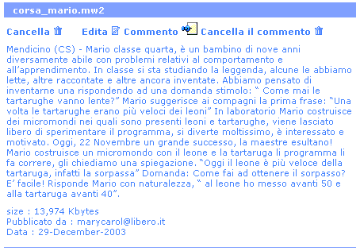
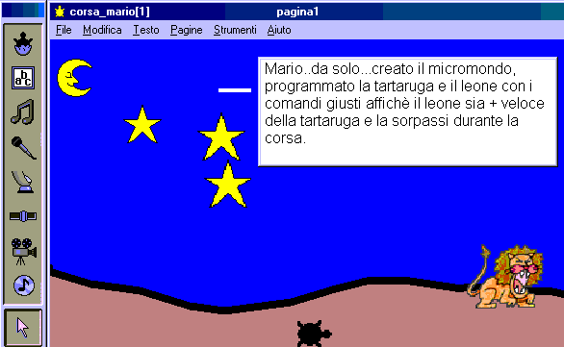
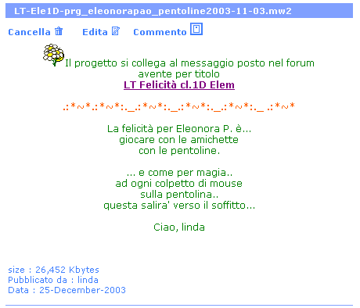
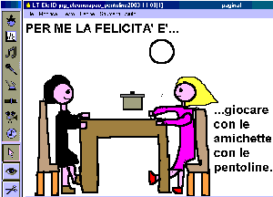
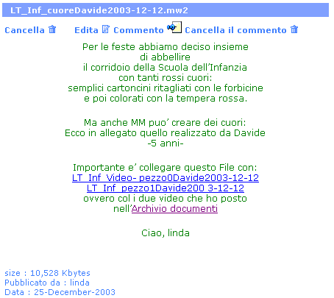
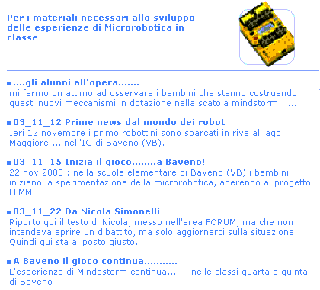

In alcune delle scuole coinvolte si sta cercando di organizzare un ambiente caratterizzato da una certa flessibilità di uso che renda possibile sia il lavoro autonomo ed indipendente dei bambini da soli, in coppia ed in piccolo/grande gruppo, sia lo svolgimento anche contemporaneo di attività diverse oltre la co-scoperta da parte dei docenti.
Riteniamo che la scelta del metodo riveste notevole importanza nell'attività del docente in quanto con essa si determina la qualità dell'istruzione, intesa come processo di insegnamento-apprendimento.
Per questo ogni insegnante ha bisogno continuamente di ridefinire il proprio ruolo, aggiornandosi e ricercando sempre nuove procedure didattiche che consentono di progettare ed attuare interventi orientati alla facilitazione dell'apprendimento.
Il METODO è un mezzo particolare che facilita l'incontro fra struttura psichica dell'alunno e struttura logica di un dato contenuto di programma e/o progetto;
Il METODO si delinea come quella serie di norme ed indicazioni che consentono di progettare ed attuare interventi didattici orientati alla facilitazione dell'apprendimento.
La scelta delle strategie didattiche che vengono adottate a mano a mano che le condizioni lo richiedono e sulla base degli stili di insegnamento di ciascun gruppo di insegnanti coinvolte comporta la definizione delle seguenti modalità di lavoro con i bambini:
- individuali: rivolte al singolo alunno con interventi didattici appropriati;
- individualizzate: adattando l'insegnamento alle esigenze specifiche dell'alunno, anche per favorire l'insegnamento e l'apprendimento dei soggetti portatori di handicap oltre alla loro integrazione;
- collettive: con attività uniformi quali brevi esposizioni e co-progettazione di micromondi;
- di gruppo: con modalità d'intervento che richiedano la partecipazione di un gruppo di alunni, il cui numero può variare secondo le attività che vengono proposte. Con tale metodo di lavoro si favoriranno la socializzazione e la discussione, eliminando la competitività e stimolando la creatività;
- miste: con procedure didattiche che utilizzano più strategie, dei momenti di lavoro individuale e quelli collettivi di gruppo.

6. Esiti
Questo parte della relazione non può essere anticipata in questo momento. Alla scadenza per l'invio delle comunicazioni complete e formattate su supporto digitale del 10 Marzo 2004 contiamo di poter qui sintetizzare la documentazione che a quel momento sarà già in rete, e certamente andrà ulteriormente arricchendosi sino al mese di maggio, e anche oltre.
Dato che entro la fine di febbraio il progetto prevede la chiusura della fase di sperimentazione, riteniamo di poter portare in questo documento - per il 10 marzo - le sintesi degli esiti raggiunti nelle singole realtà coinvolte. Quelli che seguono sono solo alcuni accenni alle sintesi regionali.

Questo documento vuole, dunque, rappresentare un work in progress che verrà articolato ed approfondito nei vari aspetti durante il corso di tutto l’anno, man mano che i progetti e gli itinerari verranno svolti.
In particolare ricordiamo alcuni percorsi che potrete incontrare in seguito:
- Bambini e bambine alla scoperta del software;
- Ali sull'Oceano volano nel MicroMondo;
- Come nascono le tartarughe
- Dal Paese degli orologi allo spazio-tempo di bambini e bambine;
- Esopo e le tartarughe;
- I sentimenti incontrano la tartaruga;
- Il calendario dell’Avvento
- La storia di Dilan
- Sull’isola dei famosi
- Tartalisa e Tartagiorgia
- Un micromondo da salvare
- …
- ….

6.1 Piemonte
………
6.1 Lazio
Questo nel riquadro è un inciso che non fa riferimento a quanto dovra’ essere inviato per il testo finale ma è solo un copia&incolla di quanto gia’ detto nelle mail:
….
Per me il testo va bene senza divisioni per regioni (e quindi senza 6.1-6.2-6.3), proprio per non creare disparita' e per dare una idea di unione che e' poi reale.
Del resto, nel pieno rispetto dei ritmi di ciascuno (grandi e piccini) e degli stili di apprendimento di ciascuno oltre che di quelli di insegnamento, questo e' un percorso e' un viaggio COMUNE e non diviso.
Abbiamo il tempo per creare equilibrio tra un testo per regione e l'altro ?
E come ho gia' scritto... come faccio a scrivere per la collega di Roma ?
Non me la sento di portare avanti solo quanto fatto a e da Latina.
Anche per i ringraziamenti... non ho mica capito.
Invece di metterli tutti insieme alla fine... ogni regione mette i suoi ?
?????????????
… linda.
Se proprio si deve effettuare questa divisione per regione invito Giovanni a sentire la collega Patrizia Corasaniti per vedere cosa reputa opportuno inserire poiche’ ora devo proprio andare via e non ho modo di vedere la parte completa per il Lazio a parte una scarna e frettolosa bozza che porto qui di seguito:

Dopo un ricco scambio di e-mail estivo ecco giungere la tanto attesa comunicazione ufficiale da parte del prof. Giovanni Marciano': per il Lazio
prenderanno parte al progetto di ricerca-azione Lego, Logo, Micromondi e Microrobotica 2003/2004 la direzione didattica Primo Circolo di Roma, avente per referente l’ins. Patrizia Corasaniti e l’istituto Comprensivo “Don Milani” che vedra’ come docente referente l’ins. Linda Giannini.
Un cenno alle strade intraprese dalle due scuole puo’ essere ritrovato nelle pagine on line:
- http://www.descrittiva.it/calip/0304/percorsi_llmm.htm
- http://margi.bmm.it/tartarughe/roma/000.htm
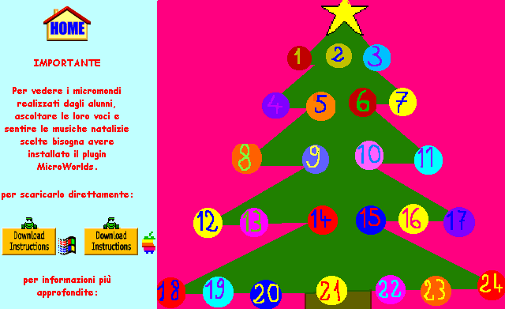
Figura 8 Il calendario dell’Avvento, I° Circolo didattico di Roma
oltre che nella EUN Community Website:
- http://community.eun.org/entry_page.cfm?area=972
Per il resto vi invitiamo ad aspettare le sorprese che il tempo e la curiosità di bambini/e potranno offrirci.
Al momento possiamo citarmi solo alcuni percorsi che potrete incontrare in seguito:
- Bambini e bambine alla scoperta del software;
- Ali sull'Oceano volano nel MicroMondo;
- Come nascono le tartarughe
- Dal Paese degli orologi allo spazio-tempo di bambini e bambine;
- Esopo e le tartarughe;
- I sentimenti incontrano la tartaruga;
- Il calendario dell’Avvento
- Aggiungere, oltre al C. dell’Avvento altro che riguarda la scuola di Roma
Per il Lazio si ringrazia:
A. Colombi - F. Burgos le colleghe F.Annibali, C.Bisogno, P.Carlaccini, P.Corasaniti (non ho i nomi delle altre colleghe di Roma, coordinate da Patrizia Corasaniti. Giovanni, Patrizia li ha comunicati a te? Hai avuto modo di sentirla?), R.Creo, I.La Salvia, A.Malandruccolo, il dirigente scolastico S.Reitano e soprattutto i bambini e le bambine delle classi coinvolte.

6.1 Calabria
………

1 Via e-mail ed all’interno di due spazi forum, uno all’interno del portale Intel Teach to the future ed uno nella EUN Comunity Website
2 Per il Piemonte ______aggiungere__________; per il Lazio Istituto Comprensivo “Don Milani” di Latina [ins. referente Linda Giannini] e Direzione Didattica Primo Circolo di Roma [ins. referente Patrizia Corasaniti]; Direzione Didattica Mendicino (CS) [ins. referente Maria Carolina Tarantino] e primo Circolo di Catanzaro [ins. Referente Galelli]
3 V. le esperienze decennali di piani nazionali presentate nel volume S. Papert - Logo Philosophy and Implementation - Canada, Logo Conputer System, 1999 - http://www.microworlds.com/company/philosophy.pdf
4 è la sigla assegnata da LEGO alla serie di maggior successo del “mattoncini programmabile” di S. Papert.
5 Spazio di condivisione e confronto al momento “aperto” ai soli attori-referenti della sperimentazione http://www.eun.org/eun.org2/eun/community/entry_page.cfm?area=972 – è previsto in un secondo momento l’apertura anche ad altri soggetti interessati a sperimentare prassi d'uso adeguate all'apprendimento collaborativo nella scuola primaria (5-10 anni) delle ICT secondo la "filosofia del LOGO" di S. Papert (1999) - presentata e tradotta in italiano su http://margi.bmm.it/tarta_in_gabbia/LOGOphilosophy01.htm

